**UNIVERSIDADE NOVE DE JULHO – UNINOVE**

**TECNOLOGIA EM BANCO DE DADOS**



ANDERSON LINCOLN SANTOS DE LIMA - RA: 2220110643

ANDRE EXPEDITO VENTURA DOS SANTOS – RA: 2220112530

FRANK WILLIAM ONOFRE DOS SANTOS – RA: 2220106873

GABRIEL BRAGA CATÃO – RA: 2220201693

IGOR PEREIRA DA SILVA – RA: 2220113723

VINICIUS PEREIRA SILVA – RA: 2219111638

VITORIA DOMINGOS LIMA – RA: 418201971

JOHNNATA FERNANDO MARTINS DA SILVA – RA: 921113490

MATHEUS MELLI – RA: 2220112175

**PROJETO EM INFRAESTRUTURA E SEGURANÇA DA INFORMAÇÃO, MODELAGEM DE SOFTWARE E DESENVOLVIMENTO DE SISTEMAS:**

A PIZZARIA DO CHICÃO

SÃO PAULO-SP

2021

ANDERSON LINCOLN SANTOS DE LIMA - RA: 2220110643

ANDRE EXPEDITO VENTURA DOS SANTOS – RA: 2220112530

FRANK WILLIAM ONOFRE DOS SANTOS – RA: 2220106873

GABRIEL BRAGA CATÃO – RA: 2220201693

IGOR PEREIRA DA SILVA – RA: 2220113723

VINICIUS PEREIRA SILVA – RA: 2219111638

VITORIA DOMINGOS LIMA – RA: 418201971

JOHNNATA FERNANDO MARTINS DA SILVA – RA: 921113490

MATHEUS MELLI – RA: 2220112175

**PROJETO EM INFRAESTRUTURA E SEGURANÇA DA INFORMAÇÃO, MODELAGEM DE SOFTWARE E DESENVOLVIMENTO DE SISTEMAS:**

A PIZZARIA DO CHICÃO

Projeto apresentado ao Curso de Tecnologia em banco de dados da Universidade Nove de Julho, a ser utilizado como diretrizes para avaliação semestral.

Orientador: Edson Melo de Souza

SÃO PAULO-SP

2021

**Sumário**

1 INTRODUÇÃO 3

2 OBJETIVO 4

3 REFERENCIAL TEÓRICO 5

3.1 BANCO DE DADOS 5

3.2 MODELAGEM DE DADOS 5

3.3 MODELO CONCEITUAL 6

3.4 MODELO ENTIDADE-RELACIONAMENTO 6

3.5 MDOELO FÍSICO 8

4 MATERIAL E MÉTODOS 9

4.1 APRESENTAÇÃO DA PIZZARIA 9

4.2 DESCRIÇÃO DO SISTEMA 10

4.3 DIAGRAMA ENTIDADE RELACIONAMENTO 10

4.4 MODELO ENTIDADE RELACIONAMENTO 11

4.5 O SISTEMA 12

5 REFERÊNCIAS BIBLIOGRÁFICAS 18

6 APÊNDICE 19

6.1 CÓDIGO ‘*HOME’* 19

6.2 CÓDIGO ‘A PIZZARIA’ 24

6.3 CÓDIGO ‘NOSSO RODÍZIO’ 32

6.4 CÓDIGO ‘CARDÁPIO’ 37

6.5 CÓDIGO ‘RESERVA’ 45

6.6 CÓDIGO ‘Conexão’ 53

6.7 CÓDIGO ‘ENVIO’ 54

6.8 CÓDIGO ‘INDEX’ 55

# INTRODUÇÃO

Com o desenvolvimento das tecnologias e o aumento da dependência do mercado a elas, o mercado de tecnologia da informação vem obtendo um aumento considerável em sua demanda de serviços. Diversos projetos de grande relevância e complexidade são cada vez mais constantes e desafiadores. Sendo assim, a utilização de dados vem se tornando elemento essencial para o sucesso das empresas, para isso, é de extrema importância a utilização de diversos tipos de sistemas de apoio, como por exemplo, o Sistema Web.

Sistemas web é um programa hospedado na internet, sendo assim, qualquer pessoa cadastrada pode acessá-lo de qualquer lugar por meio de um browser, compartilhando informações em tempo real. Além disso, ele torna os processos manuais como cadastro de clientes, gestão de documentos ou de estoque, por exemplo, mais simples, rápidos e eficazes. Também pode integrar a comunicação e permitir que determinados públicos acessem informações relevantes de qualquer dispositivo, seja um computador, notebook, tablet ou smartphone.

# OBJETIVO

O objetivo do trabalho, em sinergia com os conhecimentos acadêmicos passados pelos professores e pesquisa desenvolvida pelo grupo, é construir um Sistema WEB publicado em algum Sistema de Nuvem (*Cloud Free*) como a Amazon AWS, *Heroku* e Microsoft Azure. Além de também podermos utilizar plataformas de Hospedagem Gratuitas como o *Awardspace*.

O site foi desenvolvido para uma pizzaria fictícia com o intuito de enfatizar os sabores e texturas das pizzas, confortabilidade durante a navegação no site e versatilidade da plataforma visando o melhor atendimento ao cliente, com finalidade na venda do produto.

# REFERENCIAL TEÓRICO

## BANCO DE DADOS

Atualmente, ao realizarmos uma consulta de saldo ou retiramos um extrato no caixa eletrônico do banco, como também consultar o nome no Serasa ou apenas fazer uma simples autenticação na conta de e-mail, parece simples, todavia existe um sistema de autenticação e armazenamento de dados que são controlados por softwares complexos.

Segundo (SILBERSCHATZ, KORTH e SUDARSHAN, 2006), um sistema de gerenciamento de banco de dados é um conjunto de dados que se inter-relacionam, contendo também um conjunto de programas que acessam a informação, com o objetivo de fornecer uma maneira de armazenar e recuperar as informações do banco de dados de uma maneira eficiente e otimizada.

A evolução da computação e o surgimento da Internet, aumentou a quantidade de informações trafegadas e armazenadas no banco de dados, o que exige cada vez mais um sistema de armazenamento e de consulta eficiente e rápida.

Para isso se tem a necessidade de se fazer a modelagem dos dados a ser tratado, envolvendo uma série de aplicações teóricas e práticas, com o objetivo de manter o banco de dados consistente e otimizado, o que permitirá que um Sistema de Gerenciamento de Banco de Dados (SGBD) consiga um melhor desempenho e ocupe o menor número possível de espaço em disco. (SILBERSCHATZ, KORTH e SUDARSHAN, 2006).

## MODELAGEM DE DADOS

Ainda com (SILBERSCHATZ, KORTH e SUDARSHAN, 2006), o modelo de dados é uma coleção de ferramentas conceituais que descreve dados, relações de dados e restrições de consistências. Como há uma quantidade de dados muito elevada, o modelo usa diversas tabelas que se relacionam, sendo cada tabela armazena um conjunto de colunas. As colunas correspondem aos atributos que armazenam um tipo de registro.

O banco de dados fornece uma linguagem padrão que deve ser seguida para especificar as operações e esquema. De acordo com (SILBERSCHATZ, KORTH e SUDARSHAN, 2006), a linguagem padrão utilizada para se fazer operações no banco de dados é o SQL (Structured Query Language), ou linguagem de consulta estruturada. Com a linguagem, o responsável por executar as suas consultas é o próprio usuário, porém geralmente essa consulta é restrita e é atribuída a interfaces do sistema.

Para Teorey et al. (2006), a modelagem de dados é o principal ponto de um projeto lógico de banco de dados. A modelagem de dados deve basear na simplicidade e na legibilidade, pois o objetivo é criar uma estrutura de dados baseado em uma situação do mundo real, sendo que essa estrutura deve ser simples e significativa para seus usuários.

## MODELO CONCEITUAL

Segundo Elmasri e Navathe (2011), modelos conceituais ou de alto nível possuem conceitos que descrevem os dados como os usuários os percebem.

O modelo conceitual pode ser considerado como primeiro passo de um projeto de banco de dados, pois ele representa a realidade do problema de uma forma mais geral, independentemente de restrições de implementação. O principal foco nesse ponto é constituir uma ideia dos dados e relacionamentos da situação em questão. O resultado obtido do modelo conceitual é semelhante a um esquema que representa as informações reais, bem como as estruturas de dados para representar essas informações (MACHADO et al., 2009). Um exemplo de estrutura utilizada nessa fase é o modelo entidade-relacionamento e o modelo UML.

## MODELO ENTIDADE-RELACIONAMENTO

O modelo entidade-relacionamento (MER) foi definido em 1976, por Peten Chen, baseado na teoria relacional de E. F. Codd, de 1970. Atualmente, o modelo entidade-relacionamento foi inserido e expandido por diversos autores. Basicamente, o modelo entidade-relacionamento é usado como base para um bom entendimento do usuário perante o banco de dados conceitual. Em tese, o modelo entidade-relacionamento é constituído de três classes de objetos: entidades, relacionamentos e atributos (TEOREY et al., 2006). Nadeau et al. (2006) define cada uma dessas três classes de objetos, conforme a Tabela 1.

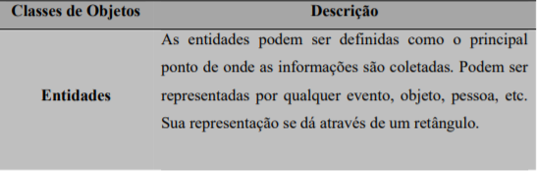Tabela 1 Classes de objetos de um modelo entidade-relacionamento

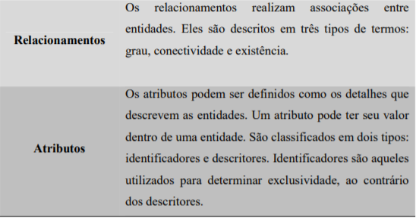

De acordo com Machado et al. (2009), o grau de relacionamento entre duas entidades é definido pelo número de ocorrências entre ambas. São três graus de relacionamentos distintos:

**1.** Relacionamento de Um-para-Um: cada elemento de uma entidade relaciona-se com um e somente um elemento de outra entidade.

**2.** Relacionamento de Um-para-Muitos: a ideia é que um elemento da primeira entidade se relaciona com muitos da segunda entidade, mas para cada elemento da segunda entidade deve-se haver apenas um elemento da segunda entidade.

**3.** Relacionamento de Muitos-para-Muitos: um elemento da primeira entidade se relaciona com muitos da segunda entidade e, também, cada elemento da segunda entidade pode se relacionar com vários elementos da segunda entidade.

Ainda segundo Machado et al. (2009), o grau de um relacionamento pode ultrapassar de duas entidades. Os relacionamentos entre múltiplas entidades se dão quando todas as ocorrências do relacionamento possuem relação com todas as entidades envolvidas no relacionamento. O modelo entidade-relacionamento, apesar de lógico, é a base para a criação do modelo relacional, próxima etapa para a modelagem de um banco de dados.

## MDOELO FÍSICO

Segundo Abreu et al. (2009), o modelo físico apresenta as estruturas físicas de armazenamento de dados descritas no modelo relacional. Nesse ponto acontece a criação das tabelas com seus campos, relacionamentos, índices, etc. Nessa fase é interessante haver um levantamento dos futuros impactos de cada tipo de implementação para a necessidade a ser satisfeita. O modelo físico de dados contém conceitos que descrevem detalhes de como os dados estão armazenados no computador (ELMASRI; NAVATHE, 2011).

# MATERIAL E MÉTODOS

## APRESENTAÇÃO DA PIZZARIA

**Nome da Empresa:** Pizzaria do Chicão

**Tipo:** Microempresa Ltda.

Um sucesso instantâneo, a Pizzaria do Chicão, popularmente conhecida como pizzaria da treze, surgiu com o objetivo de adicionar uma nova opção de cardápio para os moradores da região. Além de servir pizzas de excelente qualidade e sabores quase “exóticos” para sua época, oferecemos a opção de pizzas personalizadas no cardápio, onde o cliente pode escolher os ingredientes utilizados livremente. A popularidade desta opção foi grande, gerando um concurso com as melhores criações de sabores, tendo como premiação, o destaque mensal da pizza no cardápio e o pedido gratuito por parte do vencedor.

Fundada em 1999, a pizzaria vem gerando economia e contribuindo com emprego aos moradores e valorização do bairro, mantendo até hoje o princípio de priorizar o bem-estar dos funcionários, experiência e satisfação dos clientes.

Segundo o fundador, Francisco Gomes, o famoso “Chicão”, é extremamente importante que o cliente perceba que todos os funcionários estão preocupados com o bem-estar dos clientes e não somente com as vendas.

Atualmente, a pizzaria tornou-se provedora de maiores instrumentos de atendimento tanto físicos em seu estabelecimento quanto virtualmente em sua plataforma web. Hoje, o investimento em versatilidade e atendimento via web tem sido pesado para facilitar a rotina do cliente, permitindo com que o mesmo coma em qualquer lugar e a toda hora, integrado ao nosso delivery *twenty four seven*, não só isso, mas também como a inclusão de uma página dentro do site para que o cliente faça uma reserva de mesa no restaurante para determinado dia e horário da semana que lhe for conveniente.

Ainda no que se refere ao site, é possível visualizar diversos campos onde é apresentado a nossa história e missão, pratos, meios de contato, conforto presente em nosso espaço físico, pedidos e reservas no restaurante.

## DESCRIÇÃO DO SISTEMA

Toda a plataforma foi desenvolvida em *HTML, BOOTSTRAP,CSS, SQL e PHP* com base no acervo de conteúdos que por nós fora adquirido por meio de aulas providas pela faculdade e por intensas pesquisas na web e livros.

## DIAGRAMA ENTIDADE RELACIONAMENTO

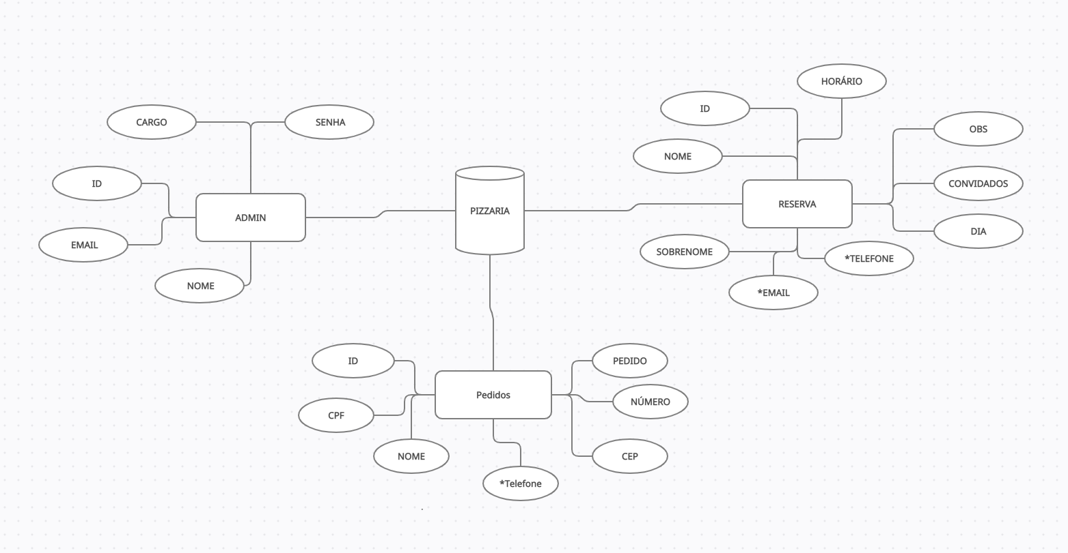

## MODELO ENTIDADE RELACIONAMENTO

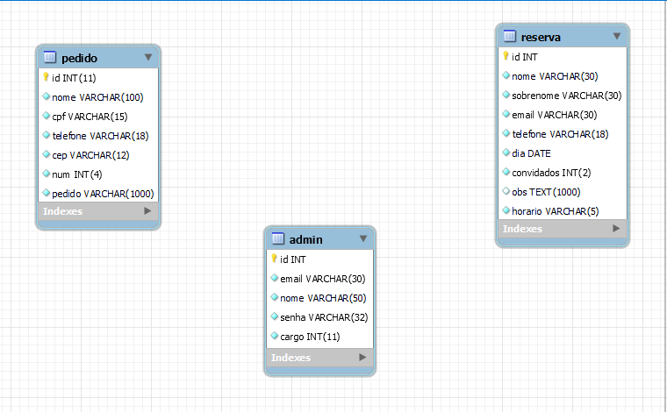

## O SISTEMA

*HOME*

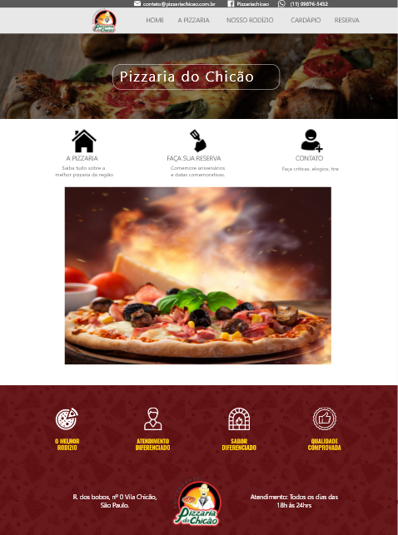

*A PIZZARIA*

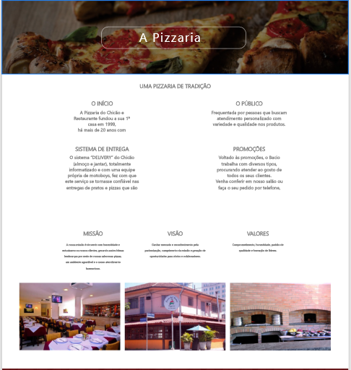

*RODÍZIO*

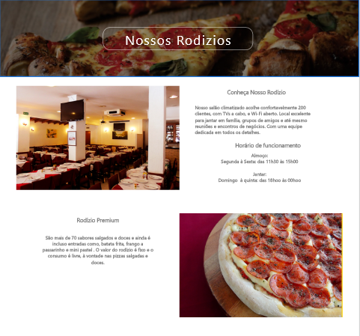

*CARDÁPIO*

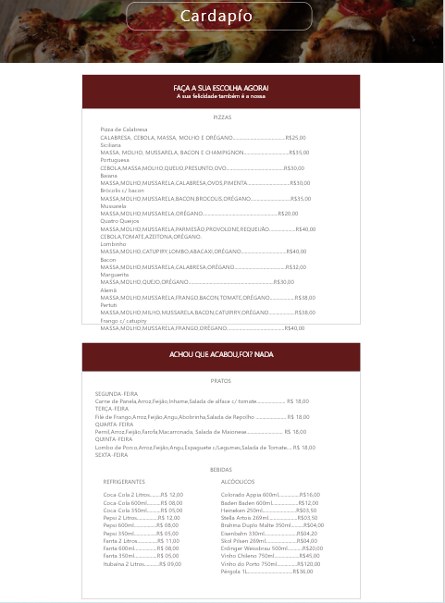

*RESERVA*

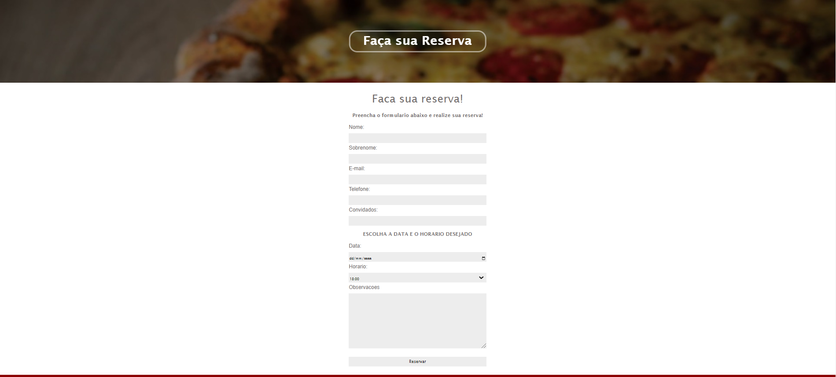

*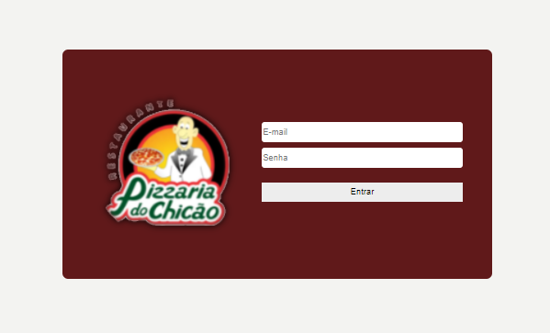LOGIN DO* *PAINEL ADMINISTRATIVO*

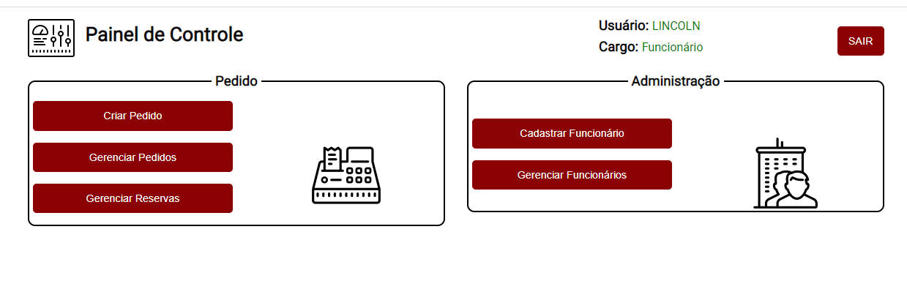*PAINEL ADMINISTRATIVO*

# REFERÊNCIAS BIBLIOGRÁFICAS

SILBERSCHATZ, A.; KORTH, H. F.; SUDARSHAN, S. **DataBase System Concepts**. 5. ed. New York: McGraw-Hill, v. 1, 2006.

MACHADO, F.; ABREU, M. **Projeto de Banco de Dados: Uma Visão Prática**, Editora Érica, 16ª Edição, 2009, 47p.

TEOREY, T.; LIGHTSTONE, S.; NADEAU, T. **Projeto e Modelagem de Banco de Dados**, Editora Campus, 4ª Edição, 2006, 9p.

ELMASRI, R.; NAVATHE, S.B. **Sistemas de Banco de Dados**, Pearson Education, 6ª edição, 2011, 39p.

# APÊNDICE



## CÓDIGO ‘*HOME’*

<html>  
    <head>  
        <meta charset="UTF-8"/>  
        <meta name="viewport" content="width=device-width, inital-scale=1,0">  
  
        <!--titulo da pagina-->  
        <title>Pizzaria do Chicão</title>  
  
        <!--estilos-->  
  
        <link rel="stylesheet" href="https://cdn.jsdelivr.net/npm/bootstrap@4.5.3/dist/css/bootstrap.min.css"crossorigin="anonymous">  
        <link rel="stylesheet" href="css/estilo.css">  
  
        <!--scripts-->  
        <!--jquery--> <script src="http://code.jquery.com/jquery-3.5.1.min.js" crossorigin="anonymous"></script>  
        <!--popper <script src="https://cdn.jsdelivr.net/npm/popper.js@1.16.1/dist/umd/popper.min.js" integrity="sha384-9/reFTGAW83EW2RDu2S0VKaIzap3H66lZH81PoYlFhbGU+6BZp6G7niu735Sk7lN" crossorigin="anonymous"></script> -->  
        <!--bootstrap--><script src="https://cdn.jsdelivr.net/npm/bootstrap@4.5.3/dist/js/bootstrap.bundle.min.js" crossorigin="anonymous"></script>  
        <!--progressbar <script src="js/progressbar.min.js"></script> -->  
        <!--parallax <script src="https://cdn.jsdelivr.net/parallax.js/1.4.2/parallax.min.js"></script> -->  
    </head>  
  
    <body>  
        <header>  
            <div class="container-fluid " id="nav-container">  
                <!--contatos-->  
                <nav class="navbar navbar-expand-lg justify-content-center" id="contatos">  
                    <img src="Imagens/icons/mail.png" alt="e-mail">  
                    <li>contato@pizzariachicao.com.br</li>  
                    <img src="Imagens/icons/facebook.png" alt="facebook">  
                    <li>pizzariachicao</li>  
                    <img src="Imagens/icons/whats.png" alt="telefone">  
                    <li>(11)99876-5432</li>  
                </nav>  
                <!--menus-->  
                <nav class="navbar navbar-expand-lg" id="menus">   
                    <img id="logo" src="Imagens/logo.png" alt="pizzaria do chicao">  
  
                    <div class="collapse navbar-collapse justify-content-center" id="navbar-links">  
                        <a class="nav-link nav-item" id="home" href="index.html">Home</a>  
                        <a class="nav-link nav-item" id="pizzaria" href="Pizzaria.html">A Pizzaria</a>  
                        <a class="nav-link nav-item" id="rodizio" href="NossosRodizios.html">Nosso Rod&iacute;zio</a>  
                        <a class="nav-link nav-item" id="cardapio" href="Cardapio.html">Cardápio</a>  
                        <a class="nav-link nav-item" id="cardapio" href="reserva.php">Faça Sua Reserva</a>  
                    </div>  
                </nav>  
            </div>  
        </header>  
  
        <main>  
            <!--Barra de Titulo-->  
            <div class="container-fluid justify-content-center">  
                <div id="titulo" class="carousel slide" data-ride="carousel">  
                    <div class="carousel-inner justify-content-center">  
                        <div class="carousel-item active">  
                            <img src="Imagens/fundopizza.JPG" alt="fundo pizza" class="d-block w-100">  
                        </div>  
                        <div id="contorno"></div>  
                        <div class="carousel-caption d-none d-md-block">  
                            <h1>Pizzaria do Chic&atilde;o</h1>  
                        </div>  
                    </div>  
                </div>  
            </div>  
  
            <!--conteudo-->   
            <div class="row justify-content-center" id="conteudo">  
                <div class="col justify-content-center">  
                    <img src="Imagens/icons/home.png" alt="home">  
                    <h2>A Pizzaria</h2>  
                    Saiba tudo sobre a melhor pizzaria da regi&atilde;o  
                </div>  
                <div class="col justify-content-center">  
                    <img src="Imagens/icons/reserva.png" alt="reserva">  
                    <h2>Fa&ccedil;a sua Reserva</h2>  
                    Comemore anivers&aacute;rios e datas comemorativas.  
                </div>  
                <div class="col">  
                    <img src="Imagens/icons/contato.png" alt="contatos">  
                    <h2>Contatos</h2>  
                    Fa&ccedil;a cr&iacute;ticas, elogios, tire suas duvidas  
                </div>  
            </div>  
            <!--slides-->  
            <div class="container-fluid justify-content-center">  
                <div id="slidehome" class="carousel slide" data-ride="carousel">  
                    <!--indicador de slide-->  
                    <ol class="carousel-indicators">  
                        <li data-target="#slidehome" data-slide-to="0" class="active"></li>  
                        <li data-target="#slidehome" data-slide-to="1"></li>  
                        <li data-target="#slidehome" data-slide-to="2"></li>  
                    </ol>  
  
                    <!--slides-->  
                    <div class="carousel-inner justify-content-center">  
  
                        <div class="carousel-item active">  
                            <img src="Imagens/slidehome/1.JPG" alt="Primeiro Slide" class="d-block w-100">  
                        </div>  
                        <div class="carousel-item">  
                            <img src="Imagens/slidehome/3.jpg" alt="Terceiro Slide" class="d-block w-100">  
                        </div>  
  
                        <div class="carousel-item">  
                            <img src="Imagens/slidehome/4.jpg" alt="Quarto Slide" class="d-block w-100">  
                        </div>  
                    </div>  
  
                    <!--botoes-->  
                    <a href="#slidehome" class="carousel-control-prev" role="button" data-slide="prev">  
                        <span class="carousel-control-prev-icon" aria-hidden="true"></span>  
                    </a>  
                    <a href="#slidehome" class="carousel-control-next" role="button" data-slide="next">  
                        <span class="carousel-control-next-icon" aria-hidden="true"></span>  
                    </a>  
                </div>  
            </div>   
        </main>  
  
        <footer>  
            <div class="container-fluid" id="rodape">  
                <!--selos de qualidade-->  
                <nav class="navbar navbar-expand-lg justify-content-center" id="selos">  
                    <div class="col justify-content-center">  
                        <img src="Imagens/icons/pizza.png" alt="melhor rodizio">  
                        <li>O Melhor <br> Rod&iacute;zio</li>  
                    </div>  
                    <div class="col justify-content-center">  
                        <img src="Imagens/icons/atendimento.png" alt="atendimento diferenciado">  
                        <li>Atendimento <br> diferenciado</li>  
                    </div>  
                    <div class="col justify-content-center">  
                        <img src="Imagens/icons/forno.png" alt="sabor diferenciado">  
                        <li>Sabor <br> diferenciado</li>  
                    </div>  
                    <div class="col justify-content-center">  
                        <img src="Imagens/icons/qualidade.png" alt="qualidade comprovada">  
                        <li>Qualidade <br> comprovada</li>  
                    </div>  
                </nav>  
                <!--Contatos, logo e endereço-->  
                <nav class="navbar navbar-expand-lg" id="end">  
                    <div class="col">  
                        <div class="row justify-content-center">  
                            <li>Rua dos bobos, 0</li>  
                        </div>  
                        <div class="row justify-content-center">  
                            <li>Vila Chic&atilde;o, S&atilde;o Paulo  - SP</li>  
                        </div>  
                    </div>  
                    <div class="col">  
                        <div class="row justify-content-center">  
                            <img id="logo" src="Imagens/logo.png" alt="pizzaria do chicao">  
                        </div>  
                    </div>  
                    <div class="col">  
                        <div class="row justify-content-center">  
                            <li>Atendimento: Todos os dias das 18hrs as 24hrs</li>  
                        </div>  
                        <div class="row justify-content-center">  
                            <li>contato@pizzariadochicao.com.br</li>  
                        </div>  
                    </div>  
                </nav>  
  
  
            </div>  
        </footer>  
    </body>  
</html>

## CÓDIGO ‘A PIZZARIA’

<head>  
    <meta charset="UTF-8"/>  
    <meta name="viewport" content="width=device-width, inital-scale=1,0">  
  
    <!--titulo da pagina-->  
    <title>A Pizzaria</title>  
  
  
    <link rel="stylesheet" href="https://cdn.jsdelivr.net/npm/bootstrap@4.5.3/dist/css/bootstrap.min.css" crossorigin="anonymous">  
    <link rel="stylesheet" href="css/estilo.css">  
  
    <!--scripts-->  
    <!--jquery--> <script src="http://code.jquery.com/jquery-3.5.1.min.js" crossorigin="anonymous"></script>  
    <!--popper <script src="https://cdn.jsdelivr.net/npm/popper.js@1.16.1/dist/umd/popper.min.js" integrity="sha384-9/reFTGAW83EW2RDu2S0VKaIzap3H66lZH81PoYlFhbGU+6BZp6G7niu735Sk7lN" crossorigin="anonymous"></script> -->  
    <!--bootstrap--><script src="https://cdn.jsdelivr.net/npm/bootstrap@4.5.3/dist/js/bootstrap.bundle.min.js" crossorigin="anonymous"></script>  
    <!--progressbar <script src="js/progressbar.min.js"></script> -->  
    <!--parallax <script src="https://cdn.jsdelivr.net/parallax.js/1.4.2/parallax.min.js"></script> -->  
</head>  
  
<body>  
    <header>  
        <div class="container-fluid " id="nav-container">  
            <!--contatos-->  
            <nav class="navbar navbar-expand-lg justify-content-center" id="contatos">  
                <img src="Imagens/icons/mail.JPG" alt="e-mail">  
                <li>contato@pizzariachicao.com.br</li>  
                <img src="Imagens/icons/facebook.JPG" alt="facebook">  
                <li>pizzariachicao</li>  
                <img src="Imagens/icons/whats.png" alt="telefone">  
                <li>(11)99876-5432</li>  
            </nav>  
            <!--menus-->  
            <nav class="navbar navbar-expand-lg" id="menus">   
                <img id="logo" src="Imagens/logo.png" alt="pizzaria do chicao">  
  
                <div class="collapse navbar-collapse justify-content-center" id="navbar-links">  
                    <a class="nav-link nav-item" id="home" href="index.html">Home</a>  
                    <a class="nav-link nav-item" id="pizzaria" href="Pizzaria.html">A Pizzaria</a>  
                    <a class="nav-link nav-item" id="rodizio" href="NossosRodizios.html">Nosso Rod&iacute;zio</a>  
                    <a class="nav-link nav-item" id="cardapio" href="Cardapio.html">Cardápio</a>  
                    <a class="nav-link nav-item" id="cardapio" href="reserva.php">Faça Sua Reserva</a>  
                </div>  
            </nav>  
        </div>  
    </header>  
  
    <main>  
        <!--Barra de Titulo-->  
        <div class="container-fluid justify-content-center">  
            <div id="titulo" class="carousel slide" data-ride="carousel">  
                <div class="carousel-inner justify-content-center">  
                    <div class="carousel-item active">  
                        <img src="Imagens/fundopizza.JPG" alt="fundo pizza" class="d-block w-100">  
                    </div>  
                    <div id="contorno"></div>  
                    <div class="carousel-caption d-none d-md-block">  
                        <h1>A Pizzaria</h1>  
                    </div>  
                </div>  
            </div>  
        </div>  
    </main>  
  
    <br/>  
    <br/>  
<center>  
    <b><font face= "Lucida Sans" size=+3> UMA PIZZARIA DE TRADI&Ccedil;&Atilde;O </font></b>  
</center>  
  
  
<style type="text/css">  
    .pizzariatitulo{  
        column-count: 2;  
  
        -webkit-column-count:2;  
    }  
</style>  
  
<br/>  
<br/>  
<br/>  
<br/>  
<br/>  
<br/>  
<br/>  
<br/>  
  
<section class="pizzariatitulo">  
    <p>  
    <center>  
        <b><font size=+3> O IN&Iacute;CIO </font></b>  
    </center>  
</p>  
  
  
<p>  
<center>  
    <b><font size=+3> O P&Uacute;BLICO </font></b>  
</center  
</p>  
  
</section>   
  
<style type="text/css">  
    .pizzariadescricao{  
        column-count: 2;  
  
        -webkit-column-count:2;  
    }  
</style>  
  
<section class="pizzariadescricao">      
    <p>  
    <center>  
        <font face= "Lucida Sans">A Pizzaria do Chic&atilde;o e <br> Restaurante fundou a 1ª<br> casa em 1999, h&aacute; mais<br> de 20 anos  
        com objetivos de oferecer<br> qualidade e aten&ccedil;&atilde;o a todos os seus clientes.</font>  
    </center>.  
    <br/>  
</p>  
  
<p>  
<center>  
    <font face= "Lucida Sans">Frequentada por pessoas que buscam atendimento<br> personalizado com variedade e qualidade nos produtos.</font>  
</center>  
<br/>  
</p>  
  
</br>  
</section>  
  
<br/>  
<br/>  
<br/>  
  
<style type="text/css">  
    .pizzariatitulo2{  
        column-count: 2;  
  
        -webkit-column-count:2;  
    }  
</style>    
  
<section class="pizzariatitulo2">  
    <p>  
    <center>  
        <b><font size=+3> SISTEMA DE ENTREGA </font></b>  
    </center>  
</p>  
  
<p>  
<center>  
    <b><font size=+3> PROMO&Ccedil;&Otilde;ES </font></b>  
</center>  
</p>  
  
</section>  
  
<style type="text/css">  
    .pizzariadescricao2{  
        column-count: 2;  
  
        -webkit-column-count:2;  
    }  
</style>  
  
<section class="pizzariadescricao2">  
    <p>  
    <center>  
        <font face= "Lucida Sans">O sistema &quot;DELIVERY&quot; do Chic&atilde;o (almo&ccedil;o e jantar),<br> totalmente informatizado e com uma equipe  
        pr&oacute;pria<br> de moto boys, fez com que este servi&ccedil;o se tornasse confi&aacute;vel<br> nas entregas de pratos e pizzas que s&atilde;o efetuadas<br> com rapidez,   
        qualidade e precis&atilde;o.</font>  
    </center>  
    <br/>  
</p>  
  
<p>  
<center>  
    <font face= "Lucida Sans">Voltado &agrave;s promo&ccedil;&otilde;es, o Bacio trabalha com diversos tipos,<br> procurando atender ao gosto de todos  
    os seus clientes.<br> Venha conferir em nosso sal&atilde;o ou fa&ccedil;a o seu pedido por telefone,<br> teremos imenso prazer em atend&ecirc;-lo.</font>                  
</center>  
<br/>  
</p>  
  
</section>  
  
<br/>  
<br/>  
<br/>  
<br/>  
<br/>  
<br/>  
<br/>  
<br/>  
<br/>  
  
<style type="text/css">  
    .pizzariavalores{  
        column-count: 3;  
  
        -webkit-column-count:3;  
    }  
</style>  
  
<section class="pizzariavalores">  
    <p>  
    <center>  
        <b><font size=+3> MISS&Atilde;O </font></b>  
    </center>  
</p>  
  
<p>  
<center>  
    <b><font size=+3> VIS&Atilde;O </font></b>  
</center>  
</p>  
  
<p>  
<center>  
    <b><font size=+3> VALORES </font></b>  
</center>  
</p>  
</section>  
  
<style type="text/css">  
    .pizzariavalores2{  
        column-count: 3;  
  
        -webkit-column-count:3;  
    }  
</style>  
  
<section class="pizzariavalores2">  
    <p>  
    <center>  
        <font face= "Lucida Sans">A nossa miss&atilde;o &eacute; de servir com honestidade e entusiasmo<br> os nossos clientes,   
        gerando assim &oacute;timas lembran&ccedil;as por meio<br> de nossas saborosas pizzas,  
        um ambiente agrad&aacute;vel e o nosso atendimento harmonioso.<br/></font>  
    </center>  
</p>  
  
<p>  
<center>  
    <font face= "Lucida Sans">Ganhar mercado e reconhecimento pela padroniza&ccedil;&atilde;o,<br> cumprimento da miss&atilde;o e   
    gera&ccedil;&atilde;o de oportunidades<br> para s&oacute;cios e colaboradores.<br/></font>                  
</center>  
</p>      
  
<p>  
<center>  
    <font face= "Lucida Sans">Comprometimento, honestidade, padr&atilde;o<br> de qualidade e forma&ccedil;&atilde;o de l&iacute;deres.<br/>.</font>                  
</center>  
</p>        
  
</section>  
  
<br/>  
<br/>  
<br/>  
<br/>  
<br/>  
<br/>  
<br/>  
<br/>  
<br/>  
  
<center>  
    <div class="row">  
        <div class="coluna">  
            <img src="Imagens/imagem1.png" title="pizzaria" alt="IMAGEM1" width="559" height="376">  
        </div>  
        <div class="coluna">  
            <img src="Imagens/imagem2.png" title="pizzaria" alt="IMAGEM1" width="559" height="376">   
        </div>  
        <div class="coluna">  
            <img src="Imagens/imagem3.png" title="pizzaria" alt="IMAGEM1" width="450" height="376">   
        </div></div>  
</center>  
<style>  
    .coluna{  
        float: left;  
        width: 33.33%;  
        .row::after {  
            content: "";  
            clear: both;  
            display: table;  
        }  
    </style>  
  
    <footer>  
        <div class="container-fluid" id="rodape">  
            <!--selos de qualidade-->  
            <nav class="navbar navbar-expand-lg justify-content-center" id="selos">  
                <div class="col justify-content-center">  
                    <img src="Imagens/icons/pizza.png" alt="melhor rodizio">  
                    <li>O Melhor <br> Rod&iacute;zio</li>  
                </div>  
                <div class="col justify-content-center">  
                    <img src="Imagens/icons/atendimento.png" alt="atendimento diferenciado">  
                    <li>Atendimento <br> diferenciado</li>  
                </div>  
                <div class="col justify-content-center">  
                    <img src="Imagens/icons/forno.png" alt="sabor diferenciado">  
                    <li>Sabor <br> diferenciado</li>  
                </div>  
                <div class="col justify-content-center">  
                    <img src="Imagens/icons/qualidade.png" alt="qualidade comprovada">  
                    <li>Qualidade <br> comprovada</li>  
                </div>  
            </nav>  
            <!--Contatos, logo e endereço-->  
            <nav class="navbar navbar-expand-lg" id="end">  
                <div class="col-sm">  
                    <div class="row justify-content-center">  
                        <li>Rua dos bobos, 0</li>  
                    </div>  
                    <div class="row justify-content-center">  
                        <li>Vila Chic&atilde;o, S&atilde;o Paulo  - SP</li>  
                    </div>  
                </div>  
                <div class="col-sm">  
                    <div class="row justify-content-center">  
                        <img id="logo" src="Imagens/logo.png" alt="pizzaria do chicao">  
                    </div>  
                </div>  
                <div class="col-sm">  
                    <div class="row justify-content-center">  
                        <li>Atendimento: Todos os dias das 18hrs as 24hrs</li>  
                    </div>  
                    <div class="row justify-content-center">  
                        <li>contato@pizzariadochicao.com.br</li>  
                    </div>  
                </div>  
            </nav>  
  
  
        </div>  
    </footer>  
</body>  
</html>

## CÓDIGO ‘NOSSO RODÍZIO’

<html>  
    <head>  
        <meta charset="UTF-8"/>  
        <meta name="viewport" content="width=device-width, inital-scale=1,0">  
  
        <!--titulo da pagina-->  
        <title>Nosso Rodízio</title>  
  
  
        <link rel="stylesheet" href="https://cdn.jsdelivr.net/npm/bootstrap@4.5.3/dist/css/bootstrap.min.css" crossorigin="anonymous">  
        <link rel="stylesheet" href="css/estilo.css">  
  
        <!--scripts-->  
        <!--jquery--> <script src="http://code.jquery.com/jquery-3.5.1.min.js" crossorigin="anonymous"></script>  
        <!--popper <script src="https://cdn.jsdelivr.net/npm/popper.js@1.16.1/dist/umd/popper.min.js" integrity="sha384-9/reFTGAW83EW2RDu2S0VKaIzap3H66lZH81PoYlFhbGU+6BZp6G7niu735Sk7lN" crossorigin="anonymous"></script> -->  
        <!--bootstrap--><script src="https://cdn.jsdelivr.net/npm/bootstrap@4.5.3/dist/js/bootstrap.bundle.min.js" crossorigin="anonymous"></script>  
        <!--progressbar <script src="js/progressbar.min.js"></script> -->  
        <!--parallax <script src="https://cdn.jsdelivr.net/parallax.js/1.4.2/parallax.min.js"></script> -->  
    </head>  
  
    <body>  
        <header>  
            <div class="container-fluid " id="nav-container">  
                <!--contatos-->  
                <nav class="navbar navbar-expand-lg justify-content-center" id="contatos">  
                    <img src="Imagens/icons/mail.JPG" alt="e-mail">  
                    <li>contato@pizzariachicao.com.br</li>  
                    <img src="Imagens/icons/facebook.JPG" alt="facebook">  
                    <li>pizzariachicao</li>  
                    <img src="Imagens/icons/whats.png" alt="telefone">  
                    <li>(11)99876-5432</li>  
                </nav>  
                <!--menus-->  
                <nav class="navbar navbar-expand-lg" id="menus">   
                    <img id="logo" src="Imagens/logo.png" alt="pizzaria do chicao">  
  
                    <div class="collapse navbar-collapse justify-content-center" id="navbar-links">  
                        <a class="nav-link nav-item" id="home" href="index.html">Home</a>  
                        <a class="nav-link nav-item" id="pizzaria" href="Pizzaria.html">A Pizzaria</a>  
                        <a class="nav-link nav-item" id="rodizio" href="NossosRodizios.html">Nosso Rod&iacute;zio</a>  
                        <a class="nav-link nav-item" id="cardapio" href="Cardapio.html">Cardápio</a>  
                        <a class="nav-link nav-item" id="cardapio" href="reserva.php">Faça Sua Reserva</a>  
                    </div>  
                </nav>  
            </div>  
        </header>  
  
        <main>  
            <!--Barra de Titulo-->  
            <div class="container-fluid justify-content-center">  
                <div id="titulo" class="carousel slide" data-ride="carousel">  
                    <div class="carousel-inner justify-content-center">  
                        <div class="carousel-item active">  
                            <img src="Imagens/fundopizza.JPG" alt="fundo pizza" class="d-block w-100">  
                        </div>  
                        <div id="contorno"></div>  
                        <div class="carousel-caption d-none d-md-block">  
                            <h1>Nosso Rodízio</h1>  
                        </div>  
                    </div>  
                </div>  
            </div>  
        </main>  
        </br>  
        <img src="Imagens\salao-pizzaria.jpg" alt="pizzaria" width="575" style="float:left">  
        <div align ="center">  
            <b><font size = +3> Conheça Nosso Rodízio </font></b>  
            <p align="center"> <font face= "Lucida Sans" size = +0.5> Nosso salão climatizado acolhe confortavelmente 200 clientes, com TVs a cabo e Wi-Fi aberto.  
                Local excelente para jantar em família, grupos de amigos ou até mesmo reuniões e encontros de negócios.  
                Contamos com uma equipe dedicada em todos os detalhes.  
            </p> </font>  
            </br>  
            <b><font size = +3>Horário de funcionamento </font></b>  
            <p align="center"> <font face= "Lucida Sans" size = +0.5> Almoço:  
                </br>Segunda à Sexta: das 11:30 às 13:00 </p> </font>  
  
            <p align="center"> <font face= "Lucida Sans" size = +0.5> Jantar:  
                </br>Domingo à Quinta: das 18:00 às 00:00   
                </br>Sexta e Sábado: das 18:00 ás 01:00 </p>   
  
            </font>  
        </div>  
  
        </br></br></br>  
        <img src="Imagens\5.jpg" alt="pizzaria" width="560" style="float:right">  
  
        <div align ="center">  
            </br>  
            <b><font size = +3> Rodízio Premium  </font></b>  
  
            <p align="center"> <font face= "Lucida Sans" size = +0.2> Servimos um rodízio totalmente diferenciado, no qual conta com mais de 70 sabores de pizzas, dentre elas salgadas e doces. </br>  
            </p> </font></br>  
  
            <b><font size = +3> Nosso Diferencial </font></b>  
            <p align="center"> <font face= "Lucida Sans" size = +0.2> Além da nossa grande variedade de sabores de pizzas, disponibilizamos também no nosso rodízio, as nossas deliciosas entradas, como:  
                Batata Frita, Frango a Passarinho e Mini Pastéis. </br></br>  
                O valor do nosso rodízio é fixo e o consumo é livre, ou seja, fique a vontade para saborear o nosso delicioso cardápio!            
                </font></p>  
            </br></br>  
        </div>  
  
        <footer>  
            <div class="container-fluid" id="rodape">  
                <!--selos de qualidade-->  
                <nav class="navbar navbar-expand-lg justify-content-center" id="selos">  
                    <div class="col justify-content-center">  
                        <img src="Imagens/icons/pizza.JPG" alt="melhor rodizio">  
                        <li>O Melhor <br> Rod&iacute;zio</li>  
                    </div>  
                    <div class="col justify-content-center">  
                        <img src="Imagens/icons/atendimento.JPG" alt="atendimento diferenciado">  
                        <li>Atendimento <br> diferenciado</li>  
                    </div>  
                    <div class="col justify-content-center">  
                        <img src="Imagens/icons/forno.JPG" alt="sabor diferenciado">  
                        <li>Sabor <br> diferenciado</li>  
                    </div>  
                    <div class="col justify-content-center">  
                        <img src="Imagens/icons/qualidade.JPG" alt="qualidade comprovada">  
                        <li>Qualidade <br> comprovada</li>  
                    </div>  
                </nav>  
                <!--Contatos, logo e endereço-->  
                <nav class="navbar navbar-expand-lg" id="end">  
                    <div class="col">  
                        <div class="row justify-content-center">  
                            <li>Rua dos bobos, 0</li>  
                        </div>  
                        <div class="row justify-content-center">  
                            <li>Vila Chic&atilde;o, S&atilde;o Paulo  - SP</li>  
                        </div>  
                    </div>  
                    <div class="col">  
                        <div class="row justify-content-center">  
                            <img id="logo" src="Imagens/logo.png" alt="pizzaria do chicao">  
                        </div>  
                    </div>  
                    <div class="col">  
                        <div class="row justify-content-center">  
                            <li>Atendimento: Todos os dias das 18hrs as 24hrs</li>  
                        </div>  
                        <div class="row justify-content-center">  
                            <li>contato@pizzariadochicao.com.br</li>  
                        </div>  
                    </div>  
                </nav>  
  
  
            </div>  
        </footer>  
    </body>  
</html>

## CÓDIGO ‘CARDÁPIO’

<html>  
    <head>  
        <meta charset="UTF-8"/>  
        <meta name="viewport" content="width=device-width, inital-scale=1,0">  
  
        <!--titulo da pagina-->  
        <title>Cardápio</title>  
  
  
        <link rel="stylesheet" href="https://cdn.jsdelivr.net/npm/bootstrap@4.5.3/dist/css/bootstrap.min.css" crossorigin="anonymous">  
        <link rel="stylesheet" href="css/estilo.css">  
  
        <!--scripts-->  
        <!--jquery--> <script src="http://code.jquery.com/jquery-3.5.1.min.js" crossorigin="anonymous"></script>  
        <!--popper <script src="https://cdn.jsdelivr.net/npm/popper.js@1.16.1/dist/umd/popper.min.js" integrity="sha384-9/reFTGAW83EW2RDu2S0VKaIzap3H66lZH81PoYlFhbGU+6BZp6G7niu735Sk7lN" crossorigin="anonymous"></script> -->  
        <!--bootstrap--><script src="https://cdn.jsdelivr.net/npm/bootstrap@4.5.3/dist/js/bootstrap.bundle.min.js" crossorigin="anonymous"></script>  
        <!--progressbar <script src="js/progressbar.min.js"></script> -->  
        <!--parallax <script src="https://cdn.jsdelivr.net/parallax.js/1.4.2/parallax.min.js"></script> -->  
    </head>  
  
    <body>  
        <header>  
            <div class="container-fluid " id="nav-container">  
                <!--contatos-->  
                <nav class="navbar navbar-expand-lg justify-content-center" id="contatos">  
                    <img src="Imagens/icons/mail.JPG" alt="e-mail">  
                    <li>contato@pizzariachicao.com.br</li>  
                    <img src="Imagens/icons/facebook.JPG" alt="facebook">  
                    <li>pizzariachicao</li>  
                    <img src="Imagens/icons/whats.png" alt="telefone">  
                    <li>(11)99876-5432</li>  
                </nav>  
                <!--menus-->  
                <nav class="navbar navbar-expand-lg" id="menus">   
                    <img id="logo" src="Imagens/logo.png" alt="pizzaria do chicao">  
  
                    <div class="collapse navbar-collapse justify-content-center" id="navbar-links">  
                        <a class="nav-link nav-item" id="home" href="index.html">Home</a>  
                        <a class="nav-link nav-item" id="pizzaria" href="Pizzaria.html">A Pizzaria</a>  
                        <a class="nav-link nav-item" id="rodizio" href="NossosRodizios.html">Nosso Rod&iacute;zio</a>  
                        <a class="nav-link nav-item" id="cardapio" href="Cardapio.html">Cardápio</a>  
                        <a class="nav-link nav-item" id="cardapio" href="reserva.php">Faça Sua Reserva</a>  
                    </div>  
                </nav>  
            </div>  
        </header>  
  
        <main>  
            <!--Barra de Titulo-->  
            <div class="container-fluid justify-content-center">  
                <div id="titulo" class="carousel slide" data-ride="carousel">  
                    <div class="carousel-inner justify-content-center">  
                        <div class="carousel-item active">  
                            <img src="Imagens/fundopizza.JPG" alt="fundo pizza" class="d-block w-100">  
                        </div>  
                        <div id="contorno"></div>  
                        <div class="carousel-caption d-none d-md-block">  
                            <h1>Cardápio</h1>  
                        </div>  
                    </div>  
                </div>  
            </div>  
        </main>  
  
        <!--conteudo-->   
  
        <table width="300" border="1" bgcolor="#611919" id="escolha">  
            <tr>  
                <td><font color="#FFFFFF" >  
                    <b id="part1">FA&Ccedil;A A SUA ESCOLHA AGORA!</b><br>  
                    <b id="part2"> A sua felicidade tamb&eacute;m &eacute; a nossa</b><br>  
                    <b id="part3">Bon Apetit!</b>  
  
                    </font></td>  
            </tr>  
        </table  >  
        <table id="menu" bgcolor="#FFFFFF" border="3" width="300" style="border-color: #DCDCDC ">   
            <tr>  
                <td bgcolor="white">  
                    <div id="part4">  
                        <br><b>Pizzas</b>  </div>  
  
                    <div id="part5">  
                        <br><b>Pizza de Calabresa</b>  
                        <br>CALABRESA, CEBOLA, MASSA, MOLHO E ORÉGANO....................................................................R$25,00  
                        <br><b>Siciliana</b>  
                        <br>MASSA, MOLHO, MUSSARELA, BACON E CHAMPIGNON..............................................................R$35,00  
                        <br><b>Portuguesa</b>  
                        <br>CEBOLA,MASSA,MOLHO,QUEIJO,PRESUNTO,OVO........................................................................R$30,00  
                        <br><b>Baiana</b>  
                        <br>MASSA,MOLHO,MUSSARELA,CALABRESA,OVOS,PIMENTA............................................................R$30,00  
                        <br><b>Brócolis c/ bacon </b>          
                        <br>MASSA,MOLHO,MUSSARELA,BACON,BROCOLIS,ORÉGANO..........................................................R$35,00  
                        <br><b>Mussarela</b>  
                        <br>MASSA,MOLHO,MUSSARELA,ORÉGANO......................................................................................R$20,00  
                        <br><b>Quatro Queijos</b>  
                        <br>MASSA,MOLHO,MUSSARELA,PARMESÃO,PROVOLONE,REQUEIJÃO...............................................R$40,00  
                        <br>CEBOLA,TOMATE,AZEITONA,ORÉGANO.  
                        <br><b>Lombinho</b>  
                        <br>MASSA,MOLHO,CATUPIRY,LOMBO,ABACAXI,ORÉGANO..............................................................R$40,00  
                        <br><b>Bacon</b>  
                        <br>MASSA,MOLHO,MUSSARELA,CALABRESA,ORÉGANO...................................................................R$32,00  
                        <br><b>Marguerita</b>  
                        <br>MASSA,MOLHO,QUEJO,ORÉGANO..............................................................................................R$30,00  
                        <br><b>Alemã</b>  
                        <br>MASSA,MOLHO,MUSSARELA,FRANGO,BACON,TOMATE,ORÉGANO..............................................R$38,00  
                        <br><b>Pertuti</b>  
                        <br>MASSA,MOLHO,MILHO,MUSSARELA,BACON,CATUPIRY,ORÉGANO...............................................R$38,00  
                        <br><b>Frango c/ catupiry</b>  
                        <br>MASSA,MOLHO,MUSSARELA,FRANGO,ORÉGANO........................................................................R$40,00  
  
                    </div>  
                </td>  
            </tr>  
        </table>  
  
        <table width="300" cellspacing="5" cellpadding="3" bgcolor="#611919" id="escolha">  
            <tr>  
                <td><font color="#FFFFFF" >  
                    <b id="part1">ACHOU QUE ACABOU, FOI? </b><br>  
                    <b id ="part6">NADA DISSO!</b>  
                    </font></td>  
            </tr>  
        </table  >  
  
        <table id="menu" style="border-color: #DCDCDC " border="3px" width="300">   
            <tr>  
                <td>  
  
                    <div id="part4">  
                        <br><b>Pratos</b> </div>  
  
                    <div id="part5">  
                        <br><b>SEGUNDA-FEIRA</b>  
                        <br>Carne de Panela,Arroz,Feijão,Inhame,Salada de alface c/ tomate....................... R$ 18,00                                                                              
                        <br><b>TERÇA-FEIRA</b>  
                        <br>Filé de Frango,Arroz,Feijão,Angu,Abobrinha,Salada de Repolho ........................ R$ 18,00  
                        <br><b>QUARTA-FEIRA</b>  
                        <br>Pernil,Arroz,Feijão,Farofa,Macarronada, Salada de Maionese............................. R$ 18,00  
                        <br><b>QUINTA-FEIRA</b>  
                        <br>Lombo de Porco,Arroz,Feijão,Angu,Espaguete c/Legumes,Salada de Tomate..... R$ 18,00  
                        <br><b>SEXTA-FEIRA</b>  
                        <br>Filé á Parmegiana,Arroz,Espaguete c/Legumes,Feijão..........................................R$ 18,00  
  
  
                        <div id="bebidas">  
                            <br><br><b>Bebidas  </b>                            </div>  
                        <br><br>  
                        <div id="refrigerante"><b>Regrigerantes</b></div>  
  
                        <div id="alcoolicos"><b>Alcoolicos</b> </div><br>  
  
                        <div id="part7">  
                            <br>Coca-Cola 2 Litros.........R$ 12,00   
                            <br>Coca-Cola 600ml...........R$ 08,00  
                            <br>Coca-Cola 350ml...........R$ 05,00  
                            <br>Pepsi 2 Litros.................R$ 12,00  
                            <br>Pepsi 600ml..................R$ 08,00  
                            <br>Pepsi 350ml..................R$ 05,00  
                            <br>Fanta 2 Litros................R$ 11,00  
                            <br>Fanta 600ml..................R$ 08,00  
                            <br>Fanta 350ml..................R$ 05,00  
                            <br>Itubaína 2 Litros............R$ 09,00  
                            <br>Itubaína 600ml..............R$ 05,00  
                            <br>Itubaína 350ml..............R$ 03,00  
  
  
  
  
  
                        </div>  
  
                        <div id="part8">  
                            <br>Colorado Appia 600ml.................R$16,00  
                            <br>Baden Baden 600ml.....................R$12,00  
                            <br>Heineken 250ml...........................R$03,50   
                            <br>Stella Artois 269ml.......................R$03,50  
                            <br>Brahma Duplo Malte 350ml..........R$04,00  
                            <br>Eisenbahn 330ml..........................R$04,20  
                            <br>Skol Pilsen 269ml.........................R$04,00  
                            <br>Erdinger Weissbrau 500ml............R$20,00  
                            <br>Vinho Chileno 750ml....................R$45,00  
                            <br>Vinho do Porto 750ml..................R$120,00  
                            <br>Pérgola 1L....................................R$36,00  
                            <br>Absolut 1L...................................R$120,00  
                            <br>Ciroc 1L.......................................R$190,00  
  
  
  
                        </div>  
  
                </td>  
            </tr>  
        </table>  
        <br><br>  
  
        <footer>  
            <div class="container-fluid" id="rodape">  
                <!--selos de qualidade-->  
                <nav class="navbar navbar-expand-lg justify-content-center" id="selos">  
                    <div class="col justify-content-center">  
                        <img src="Imagens/icons/pizza.JPG" alt="melhor rodizio">  
                        <li>O Melhor <br> Rod&iacute;zio</li>  
                    </div>  
                    <div class="col justify-content-center">  
                        <img src="Imagens/icons/atendimento.JPG" alt="atendimento diferenciado">  
                        <li>Atendimento <br> diferenciado</li>  
                    </div>  
                    <div class="col justify-content-center">  
                        <img src="Imagens/icons/forno.JPG" alt="sabor diferenciado">  
                        <li>Sabor <br> diferenciado</li>  
                    </div>  
                    <div class="col justify-content-center">  
                        <img src="Imagens/icons/qualidade.JPG" alt="qualidade comprovada">  
                        <li>Qualidade <br> comprovada</li>  
                    </div>  
                </nav>  
                <!--Contatos, logo e endereço-->  
                <nav class="navbar navbar-expand-lg" id="end">  
                    <div class="col">  
                        <div class="row justify-content-center">  
                            <li>Rua dos bobos, 0</li>  
                        </div>  
                        <div class="row justify-content-center">  
                            <li>Vila Chic&atilde;o, S&atilde;o Paulo  - SP</li>  
                        </div>  
                    </div>  
                    <div class="col">  
                        <div class="row justify-content-center">  
                            <img id="logo" src="Imagens/logo.png" alt="pizzaria do chicao">  
                        </div>  
                    </div>  
                    <div class="col">  
                        <div class="row justify-content-center">  
                            <li>Atendimento: Todos os dias das 18hrs as 24hrs</li>  
                        </div>  
                        <div class="row justify-content-center">  
                            <li>contato@pizzariadochicao.com.br</li>  
                        </div>  
                    </div>  
                </nav>  
  
  
            </div>  
        </footer>  
    </body>  
</html>

## CÓDIGO ‘RESERVA’

<?php

include "conexao.php"

?>

<html>

<head>

<meta charset="UTF-8"/>

<meta name="viewport" content="width=device-width, inital-scale=1,0">

<!--titulo da pagina-->

<title>Faça sua Reserva</title>

<link rel="stylesheet" href="https://cdn.jsdelivr.net/npm/bootstrap@4.5.3/dist/css/bootstrap.min.css" crossorigin="anonymous">

<link rel="stylesheet" href="css/estilo.css">

<!--scripts-->

<!--jquery--> <script src="http://code.jquery.com/jquery-3.5.1.min.js" crossorigin="anonymous"></script>

<!--popper <script src="https://cdn.jsdelivr.net/npm/popper.js@1.16.1/dist/umd/popper.min.js" integrity="sha384-9/reFTGAW83EW2RDu2S0VKaIzap3H66lZH81PoYlFhbGU+6BZp6G7niu735Sk7lN" crossorigin="anonymous"></script> -->

<!--bootstrap--><script src="https://cdn.jsdelivr.net/npm/bootstrap@4.5.3/dist/js/bootstrap.bundle.min.js" crossorigin="anonymous"></script>

<!--progressbar <script src="js/progressbar.min.js"></script> -->

<!--parallax <script src="https://cdn.jsdelivr.net/parallax.js/1.4.2/parallax.min.js"></script> -->

</head>

<body>

<header>

<div class="container-fluid " id="nav-container">

<!--contatos-->

<nav class="navbar navbar-expand-lg justify-content-center" id="contatos">

<img src="Imagens/icons/mail.JPG" alt="e-mail">

<li>contato@pizzariachicao.com.br</li>

<img src="Imagens/icons/facebook.JPG" alt="facebook">

<li>pizzariachicao</li>

<img src="Imagens/icons/whats.png" alt="telefone">

<li>(11)99876-5432</li>

</nav>

<!--menus-->

<nav class="navbar navbar-expand-lg" id="menus">

<img id="logo" src="Imagens/logo.png" alt="pizzaria do chicao">

<div class="collapse navbar-collapse justify-content-center" id="navbar-links">

<a class="nav-link nav-item" id="home" href="index.html">Home</a>

<a class="nav-link nav-item" id="pizzaria" href="Pizzaria.html">A Pizzaria</a>

<a class="nav-link nav-item" id="rodizio" href="NossosRodizios.html">Nosso Rod&iacute;zio</a>

<a class="nav-link nav-item" id="cardapio" href="Cardapio.html">Cardápio</a>

<a class="nav-link nav-item" id="cardapio" href="reserva.php">Faça Sua Reserva</a>

</div>

</nav>

</div>

</header>

<main>

<!--Barra de Titulo-->

<div class="container-fluid justify-content-center">

<div id="titulo" class="carousel slide" data-ride="carousel">

<div class="carousel-inner justify-content-center">

<div class="carousel-item active">

<img src="Imagens/fundopizza.JPG" alt="fundo pizza" class="d-block w-100">

</div>

<div id="contorno"></div>

<div class="carousel-caption d-none d-md-block">

<h1>Faça sua Reserva</h1>

</div>

</div>

</div>

</div>

</main>

<div class="form">

<div class="tform">

<p>Faca sua reserva!</p>

<h2>Preencha o formulario abaixo e realize sua reserva!</h2>

</div>

<div>

<form action="envio.php" method="POST">

<div>

<label for="nome">Nome:</label>

<input type="text" id="nome" class="inpu" name="nome" required="">

</div>

<div>

<label for="sobrenome">Sobrenome:</label>

<input type="text" id="sobrenome" class="inpu" name="sobrenome" required="">

</div>

<div>

<label for="email">E-mail:</label>

<input type="email" id="email" class="inpu" name="email" required="">

</div>

<div>

<label for="telefone">Telefone:</label>

<input type="text" id="telefone" class="inpu" name="telefone" onkeydown="javascript: fMasc( this, mTel );" required="">

</div>

<div>

<label for="convidados">Convidados:</label>

<input type="number" id="convidados" class="inpu" name="convidados" required="">

</div>

<div class="tform">

<h2>ESCOLHA A DATA E O HORARIO DESEJADO</h2>

</div>

<div>

<label for="dia">Data:</label>

<input type="date" id="data" class="inpu" name="dia" required="">

</div>

<div>

<label for="horario">Horario:</label>

<select name="horario" class="inpu" name="horario">

<option value="18:00">18:00</option>

<option value="18:30">18:30</option>

<option value="19:00">19:00</option>

<option value="19:30">19:30</option>

<option value="20:00">20:00</option>

<option value="20:30">20:30</option>

<option value="21:00">21:00</option>

<option value="21:30">21:30</option>

<option value="22:00">22:00</option>

<option value="22:30">22:30</option>

<option value="23:00">23:00</option>

<option value="23:30">23:30</option>

<option value="00:00">00:00</option>

<option value="00:30">00:30</option>

</select>

<div>

<label for="area">Observacoes</label>

<textarea id="area" name="obs"

rows="5" cols="33" class="area">

</textarea>

</div>

<div>

<input type="submit" name="botao" value="Reservar" class="botao"></input>

</div>

</div>

</form>

</div>

</div>

<footer>

<div class="container-fluid" id="rodape">

<!--selos de qualidade-->

<nav class="navbar navbar-expand-lg justify-content-center" id="selos">

<div class="col justify-content-center">

<img src="Imagens/icons/pizza.jpg" alt="melhor rodizio">

<li>O Melhor <br> Rod&iacute;zio</li>

</div>

<div class="col justify-content-center">

<img src="Imagens/icons/atendimento.jpg" alt="atendimento diferenciado">

<li>Atendimento <br> diferenciado</li>

</div>

<div class="col justify-content-center">

<img src="Imagens/icons/forno.jpg" alt="sabor diferenciado">

<li>Sabor <br> diferenciado</li>

</div>

<div class="col justify-content-center">

<img src="Imagens/icons/qualidade.jpg" alt="qualidade comprovada">

<li>Qualidade <br> comprovada</li>

</div>

</nav>

<!--Contatos, logo e endereço-->

<nav class="navbar navbar-expand-lg" id="end">

<div class="col">

<div class="row justify-content-center">

<li>Rua dos bobos, 0</li>

</div>

<div class="row justify-content-center">

<li>Vila Chic&atilde;o, S&atilde;o Paulo - SP</li>

</div>

</div>

<div class="col">

<div class="row justify-content-center">

<img id="logo" src="Imagens/logo.png" alt="pizzaria do chicao">

</div>

</div>

<div class="col">

<div class="row justify-content-center">

<li>Atendimento: Todos os dias das 18hrs as 24hrs</li>

</div>

<div class="row justify-content-center">

<li>contato@pizzariadochicao.com.br</li>

</div>

</div>

</nav>

</div>

</footer>

</body>

</html>

## CÓDIGO ‘Conexão’

<?php

$servidor = "localhost";

$usuario = "root";

$senha = "";

$banco = "pizzaria";

$mysqli = new mysqli($servidor, $usuario, $senha, $banco);

if($mysqli->connect_errno)

echo "Falha na conexão: (".$mysqli->conect_errno.")".$mysqli->connet_errno;

?>

## CÓDIGO ‘ENVIO’

<?php

include "conexao.php";

?>

<?php

//Abaixo atribuímos os valores provenientes do formulário pelo método POST

$nome = $_POST['nome'];

$email = $_POST['email'];

$sobrenome = $_POST['sobrenome'];

$telefone = $_POST['telefone'];

$data = $_POST['dia'];

$horario = $_POST['horario'];

$convidados = $_POST['convidados'];

$obsevacoes = $_POST['obs'];

$sql = "INSERT INTO reserva (nome,email,sobrenome,telefone,dia,convidados,obs, horario) VALUES ('$nome','$email','$sobrenome','$telefone','$data','$convidados','$obsevacoes','$horario')"; //String com consulta SQL da inserção

mysqli_select_db($mysqli,'$banco');

if (mysqli_query($mysqli, $sql)){

echo "<script>alert('Sua reserva foi enviada ao restaurante'); window.location = 'reserva.php';</script>";

}else{

echo "Deu erro" . $sql . "<br>" .mysqli_error($mysqli);

}

mysqli_close($mysqli);

?>

## CÓDIGO ‘INDEX’

<html>

<head>

<meta charset="UTF-8"/>

<meta name="viewport" content="width=device-width, inital-scale=1,0">

<!--titulo da pagina-->

<title>Pizzaria do Chicão</title>

<!--estilos-->

<link rel="stylesheet" href="https://cdn.jsdelivr.net/npm/bootstrap@4.5.3/dist/css/bootstrap.min.css"crossorigin="anonymous">

<link rel="stylesheet" href="css/estilo.css">

<!--scripts-->

<!--jquery--> <script src="http://code.jquery.com/jquery-3.5.1.min.js" crossorigin="anonymous"></script>

<!--popper <script src="https://cdn.jsdelivr.net/npm/popper.js@1.16.1/dist/umd/popper.min.js" integrity="sha384-9/reFTGAW83EW2RDu2S0VKaIzap3H66lZH81PoYlFhbGU+6BZp6G7niu735Sk7lN" crossorigin="anonymous"></script> -->

<!--bootstrap--><script src="https://cdn.jsdelivr.net/npm/bootstrap@4.5.3/dist/js/bootstrap.bundle.min.js" crossorigin="anonymous"></script>

<!--progressbar <script src="js/progressbar.min.js"></script> -->

<!--parallax <script src="https://cdn.jsdelivr.net/parallax.js/1.4.2/parallax.min.js"></script> -->

</head>

<body>

<header>

<div class="container-fluid " id="nav-container">

<!--contatos-->

<nav class="navbar navbar-expand-lg justify-content-center" id="contatos">

<img src="Imagens/icons/mail.png" alt="e-mail">

<li>contato@pizzariachicao.com.br</li>

<img src="Imagens/icons/facebook.png" alt="facebook">

<li>pizzariachicao</li>

<img src="Imagens/icons/whats.png" alt="telefone">

<li>(11)99876-5432</li>

</nav>

<!--menus-->

<nav class="navbar navbar-expand-lg" id="menus">

<img id="logo" src="Imagens/logo.png" alt="pizzaria do chicao">

<div class="collapse navbar-collapse justify-content-center" id="navbar-links">

<a class="nav-link nav-item" id="home" href="index.html">Home</a>

<a class="nav-link nav-item" id="pizzaria" href="Pizzaria.html">A Pizzaria</a>

<a class="nav-link nav-item" id="rodizio" href="NossosRodizios.html">Nosso Rod&iacute;zio</a>

<a class="nav-link nav-item" id="cardapio" href="Cardapio.html">Cardápio</a>

<a class="nav-link nav-item" id="cardapio" href="reserva.php">Faça Sua Reserva</a>

<a class="nav-link nav-item" id="cardapio" href="painel_adm/admin-login.html">Painel Administrativo</a>

</div>

</nav>

</div>

</header>

<main>

<!--Barra de Titulo-->

<div class="container-fluid justify-content-center">

<div id="titulo" class="carousel slide" data-ride="carousel">

<div class="carousel-inner justify-content-center">

<div class="carousel-item active">

<img src="Imagens/fundopizza.JPG" alt="fundo pizza" class="d-block w-100">

</div>

<div id="contorno"></div>

<div class="carousel-caption d-none d-md-block">

<h1>Pizzaria do Chic&atilde;o</h1>

</div>

</div>

</div>

</div>

<!--conteudo-->

<div class="row justify-content-center" id="conteudo">

<div class="col justify-content-center">

<img src="Imagens/icons/home.JPG" alt="home">

<h2>A Pizzaria</h2>

Saiba tudo sobre a melhor pizzaria da regi&atilde;o

</div>

<div class="col justify-content-center">

<img src="Imagens/icons/reserva.JPG" alt="reserva">

<h2>Fa&ccedil;a sua Reserva</h2>

Comemore anivers&aacute;rios e datas comemorativas.

</div>

<div class="col">

<img src="Imagens/icons/contato.png" alt="contatos">

<h2>Contatos</h2>

Fa&ccedil;a cr&iacute;ticas, elogios, tire suas duvidas

</div>

</div>

<!--slides-->

<div class="container-fluid justify-content-center">

<div id="slidehome" class="carousel slide" data-ride="carousel">

<!--indicador de slide-->

<ol class="carousel-indicators">

<li data-target="#slidehome" data-slide-to="0" class="active"></li>

<li data-target="#slidehome" data-slide-to="1"></li>

<li data-target="#slidehome" data-slide-to="2"></li>

</ol>

<!--slides-->

<div class="carousel-inner justify-content-center">

<div class="carousel-item active">

<img src="Imagens/slidehome/1.JPG" alt="Primeiro Slide" class="d-block w-100">

</div>

<div class="carousel-item">

<img src="Imagens/slidehome/3.jpg" alt="Terceiro Slide" class="d-block w-100">

</div>

<div class="carousel-item">

<img src="Imagens/slidehome/4.jpg" alt="Quarto Slide" class="d-block w-100">

</div>

</div>

<!--botoes-->

<a href="#slidehome" class="carousel-control-prev" role="button" data-slide="prev">

<span class="carousel-control-prev-icon" aria-hidden="true"></span>

</a>

<a href="#slidehome" class="carousel-control-next" role="button" data-slide="next">

<span class="carousel-control-next-icon" aria-hidden="true"></span>

</a>

</div>

</div>

</main>

<footer>

<div class="container-fluid" id="rodape">

<!--selos de qualidade-->

<nav class="navbar navbar-expand-lg justify-content-center" id="selos">

<div class="col justify-content-center">

<img src="Imagens/icons/pizza.JPG" alt="melhor rodizio">

<li>O Melhor <br> Rod&iacute;zio</li>

</div>

<div class="col justify-content-center">

<img src="Imagens/icons/atendimento.JPG" alt="atendimento diferenciado">

<li>Atendimento <br> diferenciado</li>

</div>

<div class="col justify-content-center">

<img src="Imagens/icons/forno.JPG" alt="sabor diferenciado">

<li>Sabor <br> diferenciado</li>

</div>

<div class="col justify-content-center">

<img src="Imagens/icons/qualidade.JPG" alt="qualidade comprovada">

<li>Qualidade <br> comprovada</li>

</div>

</nav>

<!--Contatos, logo e endereço-->

<nav class="navbar navbar-expand-lg" id="end">

<div class="col">

<div class="row justify-content-center">

<li>Rua dos bobos, 0</li>

</div>

<div class="row justify-content-center">

<li>Vila Chic&atilde;o, S&atilde;o Paulo - SP</li>

</div>

</div>

<div class="col">

<div class="row justify-content-center">

<img id="logo" src="Imagens/logo.png" alt="pizzaria do chicao">

</div>

</div>

<div class="col">

<div class="row justify-content-center">

<li>Atendimento: Todos os dias das 18hrs as 24hrs</li>

</div>

<div class="row justify-content-center">

<li>contato@pizzariadochicao.com.br</li>

</div>

</div>

</nav>

</div>

</footer>

</body>

</html>